Gacetilla Riderchail febrero

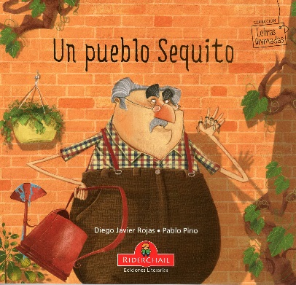
Un pueblo sequito
Autores: Diego Javier Rojas y Pablo Pino
36 páginas
20 x 21 cm
Cód. interno 28502
ISBN 978-987-1603-45-9
Precio $ 10.588 + IVA

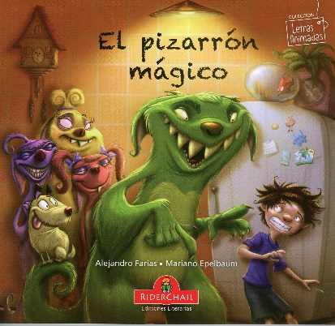
El pizarrón mágico
Autores: Alejandro Farias y Mariano Epelbaum
36 páginas
20 x 21 cm
Cód. interno 28507
ISBN 978-987-1603-44-2
Precio $ 10.588 + IVA

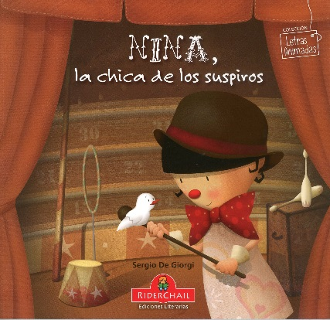
Nina, la chica de los suspiros
Autor: Sergio De Giorgi
36 páginas
20 x 21 cm
Cód. interno 28505
ISBN 978-987-1603-43-5
Precio $ 10.588 + IVA

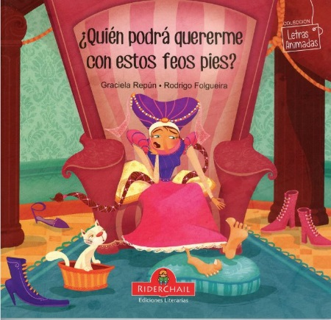

¿Quién podrá quererme con estos feos pies?
Autores: Graciela Repún y Rodrigo Folgueira
36 páginas
20 x 21 cm
Cód. interno 28500
ISBN 978-987-1603-57-2
Precio $ 10.588 + IVA

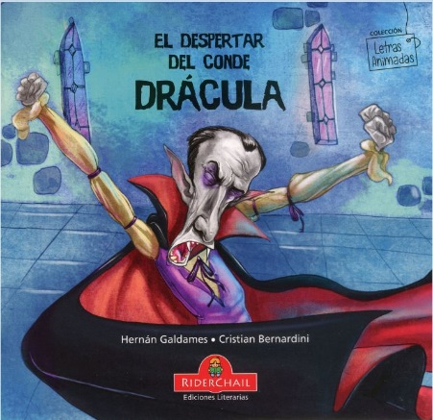
El despertar del conde Drácula
Autores: Hernán Galdames y Cristian Bernardini
36 páginas
20 x 21 cm
Cód. interno 28506
ISBN 978-987-1603-53-4
Precio $ 10.588 + IVA

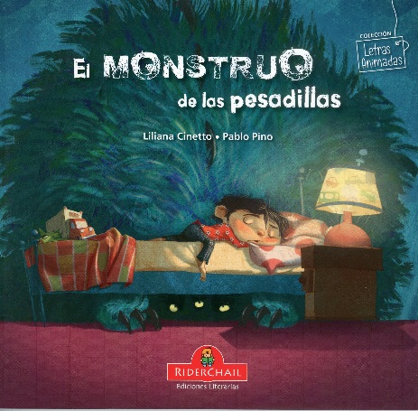

El monstruo de las pesadillas
Autores: Liliana Cinetto y Pablo Pino
36 páginas
20 x 21 cm
Cód. interno 28504
ISBN 978-987-1603-54-1
Precio $ 10.588 + IVA

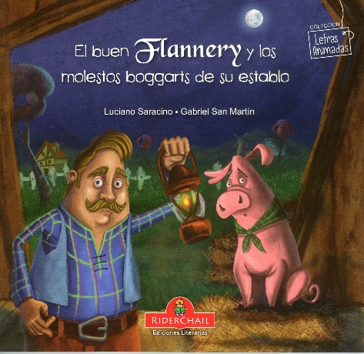
El buen Flannery y los molestos boggarts de su estado
Autores: Luciano Saracino y Gabriel San Martín
36 páginas
20 x 21 cm
Cód. interno 28501
ISBN 978-987-1603-55-8
Precio $ 10.588 + IVA

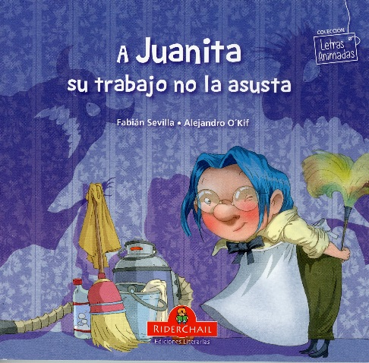
A Juanita su trabajo no la asusta
Autores: Fabián Sevilla y Alejandro O’Kif
36 páginas
20 x 21 cm
Cód. interno 28503
ISBN 978-987-1603-56-5
Precio $ 10.588 + IVA

Letras Animadas es una nueva colección de libros álbum de Riderchail. De una muy cuidada edición, ligeramente apaisados, con solapas de 15 cm. y papel ilustración. Pensados para todas las edades. Porque la buena literatura no tienen edad.

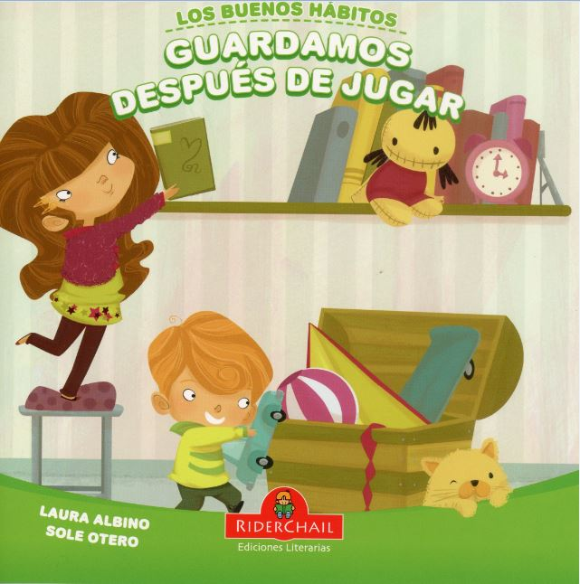

Guardamos después de jugar
Autores: Laura Albino y Sole Otero
24 páginas
20 x 20 cm
Cód. interno 28519
ISBN 978-987-23677-8-7
Precio $ 7.412 + IVA

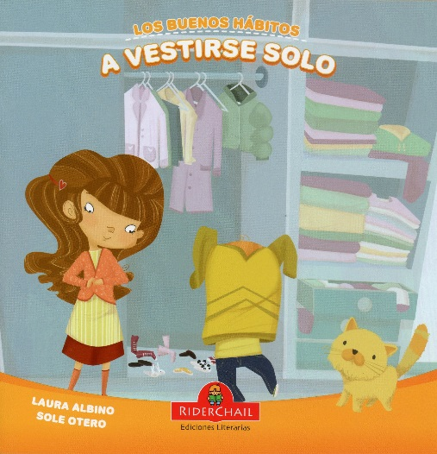

A vestirse solo
Autores: Laura Albino y Sole Otero
24 páginas
20 x 20 cm
Cód. interno 28514
ISBN 978-987-1603-03-9
Precio $ 7.412 + IVA

¡A bañarse!
Autores: Laura Albino y Sole Otero
24 páginas
20 x 20 cm
Cód. interno 28515
ISBN 978-987-1603-02-2
Precio $ 7.412 + IVA

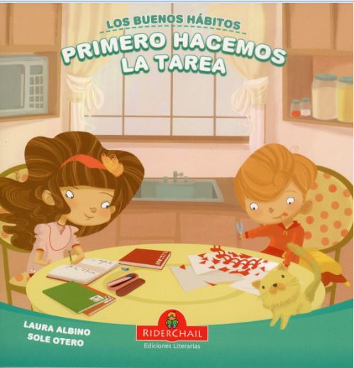

Primero hacemos la tarea
Autores: Laura Albino y Sole Otero
24 páginas
20 x 20 cm
Cód. interno 28516
ISBN 978-987-1603-01-5
Precio $ 7.412 + IVA

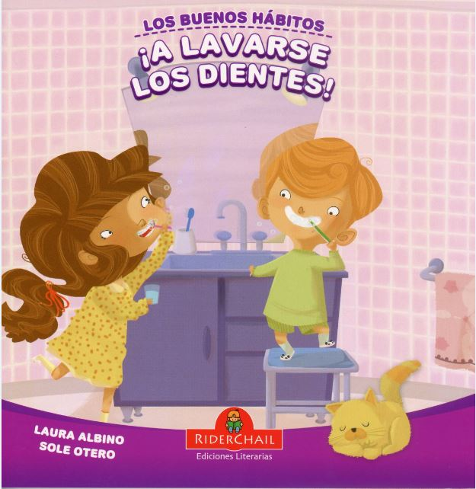

¡A lavarse los dientes!
Autores: Laura Albino y Sole Otero
24 páginas
20 x 20 cm
Cód. interno 28517
ISBN 978-987-1603-00-8
Precio $ 7.412 + IVA

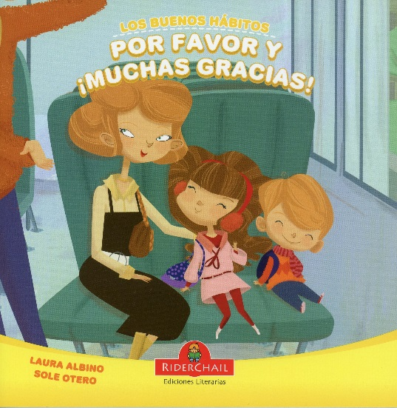
Por favor y ¡muchas gracias!
Autores: Laura Albino y Sole Otero
24 páginas
20 x 20 cm
Cód. interno 28518
ISBN 978-987-23677-9-4
Precio $ 7.412 + IVA

La colección Los buenos hábitos, compuesta por seis libros, enseña a incorporar rutinas desde la primera infancia en forma amena y divertida. Candela y Gabriel son dos hermanos que nos enseñan que cuidar la higiene personal, ser ordenado y amable con las personas no es tan complicado y suele dar muy buenos resultados.

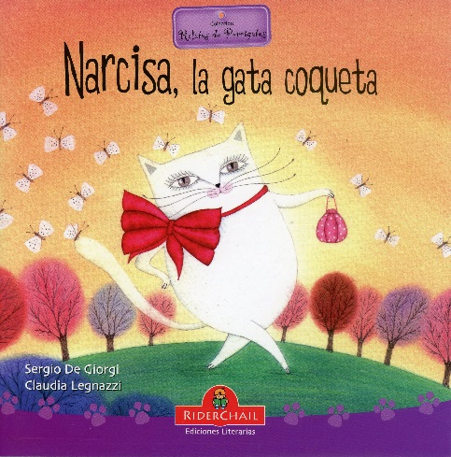
Narcisa, la gata coqueta
Autores: Sergio De Giorgi y Claudia Legnazzi
24 páginas
20 x 20 cm
Cód. interno 28513
ISBN 978-987-1603-37-4
Precio $ 7.412 + IVA

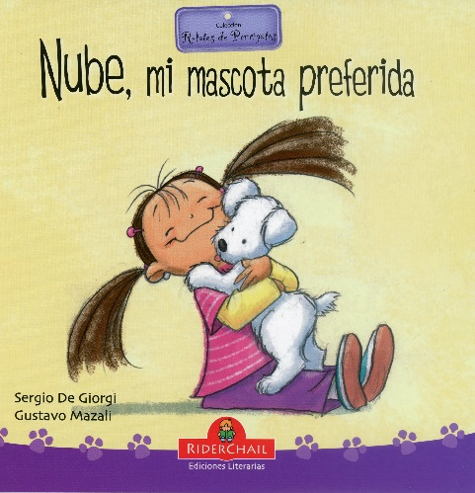

Nube, mi mascota preferida
Autores: Sergio De Giorgi y Gustavo Mazali
24 páginas
20 x 20 cm
Cód. interno 28509
ISBN 978-987-1603-38-1
Precio $ 7.412 + IVA

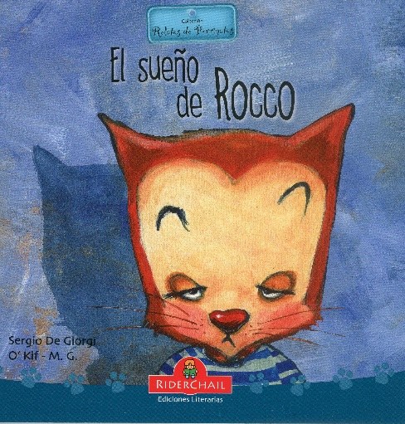

El sueño de Rocco
Autores: Sergio De Giogi y O’Kif – M.G.
24 páginas
20 x 20 cm
Cód. interno 28512
ISBN 978-987-1603-42-8
Precio $ 7.412 + IVA

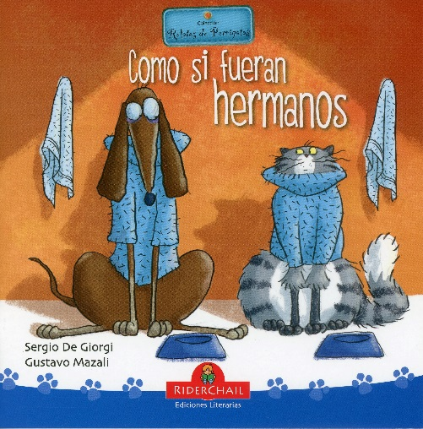
Como si fueran hermanos
Autores: Sergio De Giorgi y Gustavo Mazali
24 páginas
20 x 20 cm
Cód. interno 28511
ISBN 978-987-1603-39-8
Precio $ 7.412 + IVA

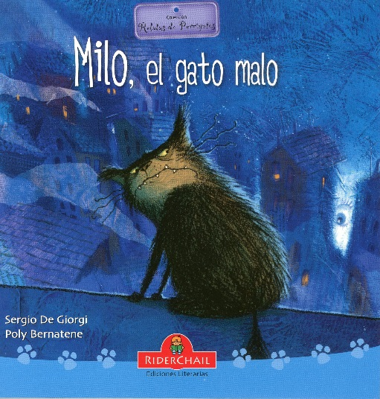

Milo, el gato malo
Autores: Sergio De Giorgi y Poly Bernatene
24 páginas
20 x 20 cm
Cód. interno 28510
ISBN 978-987-1603-41-1
Precio $ 7.412 + IVA

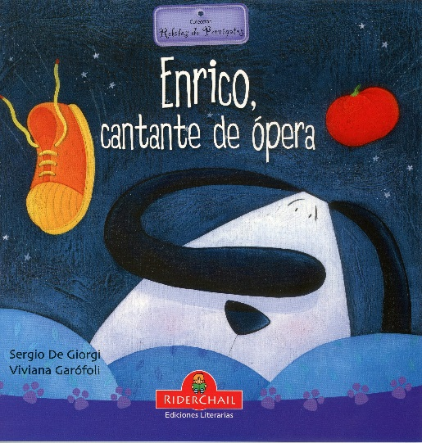
Enrico, cantante de ópera
Autores: Sergio De Giorgi y Viviana Garófoli
24 páginas
20 x 20 cm
Cód. interno 28508
ISBN 978-987-1603-40-4
Precio $ 7.412 + IVA

La colección Relatos de perrigatos está compuesta por seis libros que cuentan divertidas historias de mascotas. En formato libro-álbum, cuadrado y letras de imprenta mayúsculas, ideales para quienes están empezando a conocer las primeras letras.

Contáctenos

Eduardo Velásquez
I y XV Regiones
9438 3925
evelasquez@zigzag.cl

Erika Federici
III y IV Regiones
9639 4488
efederici@zigzag.cl

Katherine Opitz
RM
92519907
kopitz@zigzag.cl

Gaspar Castro
RM
94436872
gcastro@zigzag.cl
Denise Feliú
RM
9436 2887
dfeliu@zigzag.cl
Juan Flores
RM
9436 2885
jflores@zigzag.cl
Carolina Vergara
V - VI Regiones
6122 9497
cvergara@zigzag.cl
Yessica Roldán
VII - VIII Regiones
6837 0337
yroldan@zigzag.cl
Sonia Sepúlveda
IX-X-XI-XII-XIV Regiones
6846 7611 ssepulveda@zigzag.cl
María Inostroza
RM y II Regiones
9634 4725
minostroza@zigzag.cl

